**Split B**

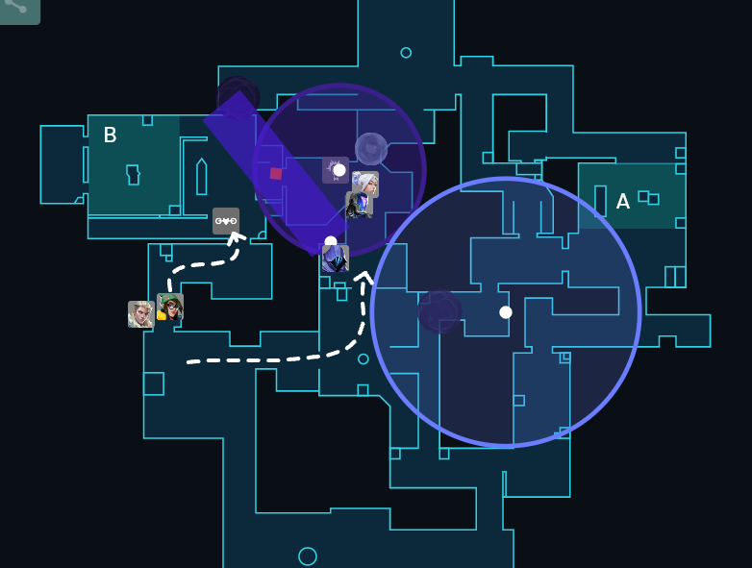

Smoke varanda para somar em trio no meio;

Spot varanda atrás da smoke e faca mercado;

O trio soma para passagem **RÁPIDA.** Smoke jett, bang kayo, e bang omen (no mesmo timing que os três do meio chegarem no arco do meio o sova drona e a kj vai lento atrás do drone).